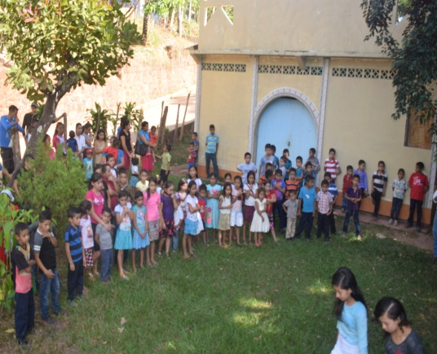
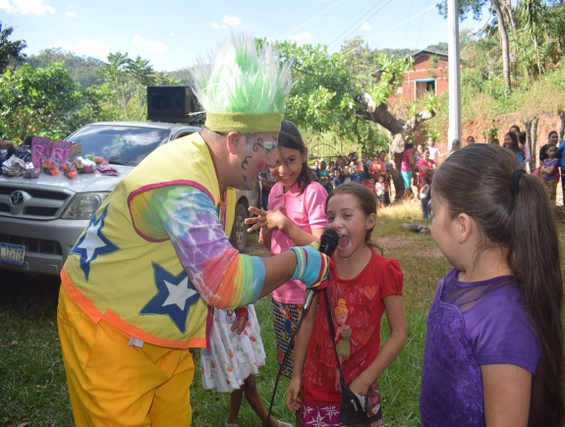
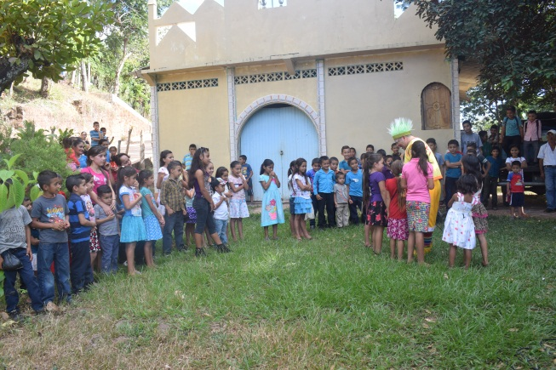
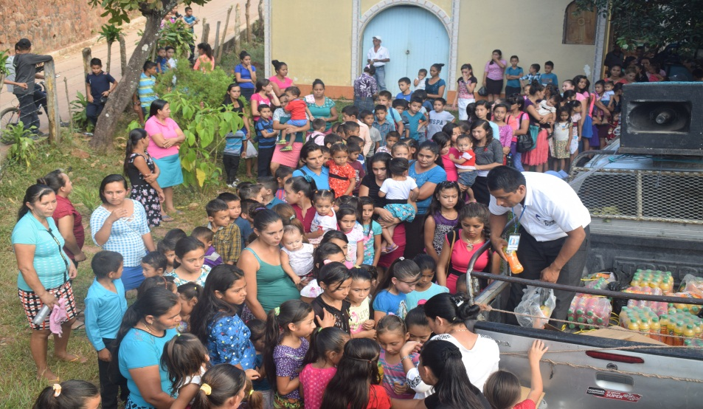
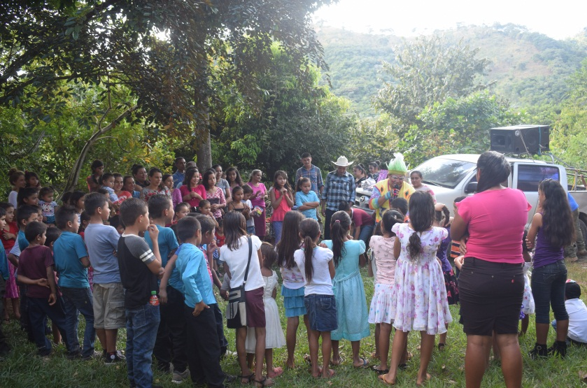
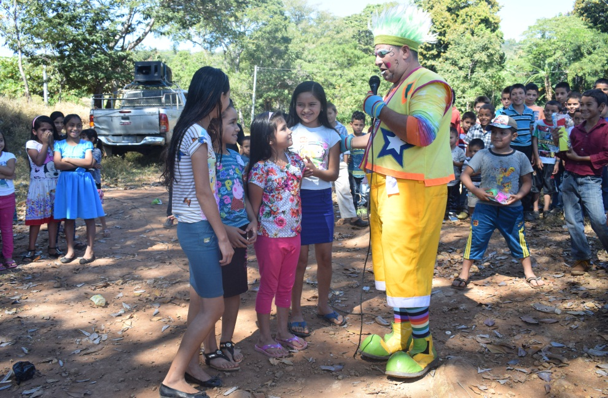
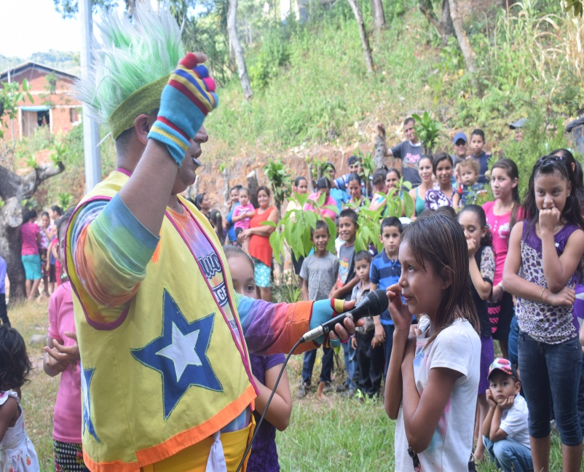
La alegría el entusiasmo llegó; así lo vivieron los niños y niñas del cantón abelines la entrega de juguetes, show de payaso y refrigerio gracias a su alcalde amigo LUCIO VELIS CANALES, fecha de publicación jueves 20 de diciembre de 2018

